[root@vm-vol-nag4-tst objects]# vim -o /usr/local/nagios/etc/{passwd,cgi.cfg}

[root@vm-vol-nag4-tst objects]# service nagios checkconfig && service nagios reload
Running configuration check...
OK.
Running configuration check...
Reloading nagios configuration...
done
[root@vm-vol-nag4-tst objects]# git commit --author='Sergey Belogrud <s.belogrud@tinkoff.ru>' -m "SD#291921. Created access to nagios for Chestnov Fedor." ../cgi.cfg ../passwd
[master ff1cb3e] SD#291921. Created access to nagios for Chestnov Fedor.
Author: Sergey Belogrud <s.belogrud@tinkoff.ru>
2 files changed, 7 insertions(+), 7 deletions(-)
[root@vm-vol-nag4-tst objects]# git pull && git push
Already up-to-date.
Counting objects: 7, done.
Delta compression using up to 4 threads.
Compressing objects: 100% (4/4), done.
Writing objects: 100% (4/4), 499 bytes, done.
Total 4 (delta 3), reused 0 (delta 0)
To git@gitlab.tcsbank.ru:~/repositories/nagios-core/nag4-base.git
c1852ea..ff1cb3e master -> master
[root@vm-vol-nag4-tst objects]#

From: Belogrud Sergey Vladimirovich
Sent: Thursday, March 30, 2017 11:56 AM
To: Chestnov Fedor Petrovich; Zhuk Dmitriy Anatolevich; Myalin Dmitriy
Subject: Дополнительная инфомрация по SD#291921

Добрый день.

Дополнительная инфомрация по SD#291921.

Для предоставления доступа к функционалу nagios нужно получить от Вас зашифрованные пароли для Ваших учёток, под которыми Вы будете подключаться к nagios.
Чтобы сгенерировать, то, что нужно можно на каком-либо из серверов, где установлена утитила htpasswd (пакет httpd-tools), выполнить следующую команду.
Например.
[root@vm-vol-nag4-tst objects]# htpasswd -n cfp
New password:
Re-type new password:
cfp:NnZ84EyK7IW0Q

[root@vm-vol-nag4-tst objects]#

Мне нужна из этого строчка вида:
cfp:NnZ84EyK7IW0Q

Если у Вас нет доступа к linux серверам, где присутствует утитита htpasswd, то подходите ко мне – набирайте на клавиатуре.

С уважением,

Сергей Белогруд
Старший системный администратор

From: Belogrud Sergey Vladimirovich
Sent: Friday, July 29, 2016 3:28 PM
To: Gnitiev Viktor
Subject: Учётная запись в nagios

Добрый день.

Создана учётная запись v.gnitiev в nagios для авторизованного доступа к nagios и установки downtime в частности.
Сейчас настройки сделаны на тестовом nagios. После 16:00 настройки применятся и на production nagios.
На тестовом nagios работу учётной записи можно проверить по ссылке http://nag-tst.tcsbank.ru/nagios/
На production nagios можно будет проверить после 16:00 по ссылке http://nag-prod.tcsbank.ru/nagios/

Реквизиты доступа.
Имя пользователя: v.gnitiev
Пароль: 9y9dbyH9CM

Если есть желание использовать более привычный пароль, то нужно сделать следующее.
Зайти, например, на сервер vm-insite-sql02p, где создавалась учётная запись gnitiev.
[root@vm-insite-sql02p ~]# id gnitiev
uid=520(gnitiev) gid=520(gnitiev) groups=520(gnitiev),10(wheel)
[root@vm-insite-sql02p ~]

И выполнить следующую команду. Ввести свой желаемый пароль.
[root@vm-insite-sql02p ~]# htpasswd -c /tmp/pass.v.gnitiev v.gnitiev
New password: ********
Re-type new password: ********
Adding password for user v.gnitiev
[root@vm-insite-sql02p ~]#

Содержимое созданного файла прислать мне.
[root@vm-insite-sql02p ~]# cat /tmp/pass.v.gnitiev
v.gnitiev:fgC2V5tshR4No
[root@vm-insite-sql02p ~]#

Не нужный файл можно удалить.
[root@vm-insite-sql02p ~]# rm /tmp/pass.v.gnitiev
rm: remove regular file `/tmp/pass.v.gnitiev'? y
[root@vm-insite-sql02p ~]#

С уважением,

Сергей Белогруд
Старший системный администратор

#
# 20190225
#

Белогруд Сергей Владимирович
Если я правильно понял, то нужно чтобы был доступ в web-интерфейсе nagios выставлять downtime и т.п. подобное для серверов и оборудования.
Если так, то придумайте себе пароль под которым вы будете авторизовываться в nagios. введите его здесь: https://nag-tst/passwd/
и пришлите мне получившийся хэш.
Сегодня в 15:10
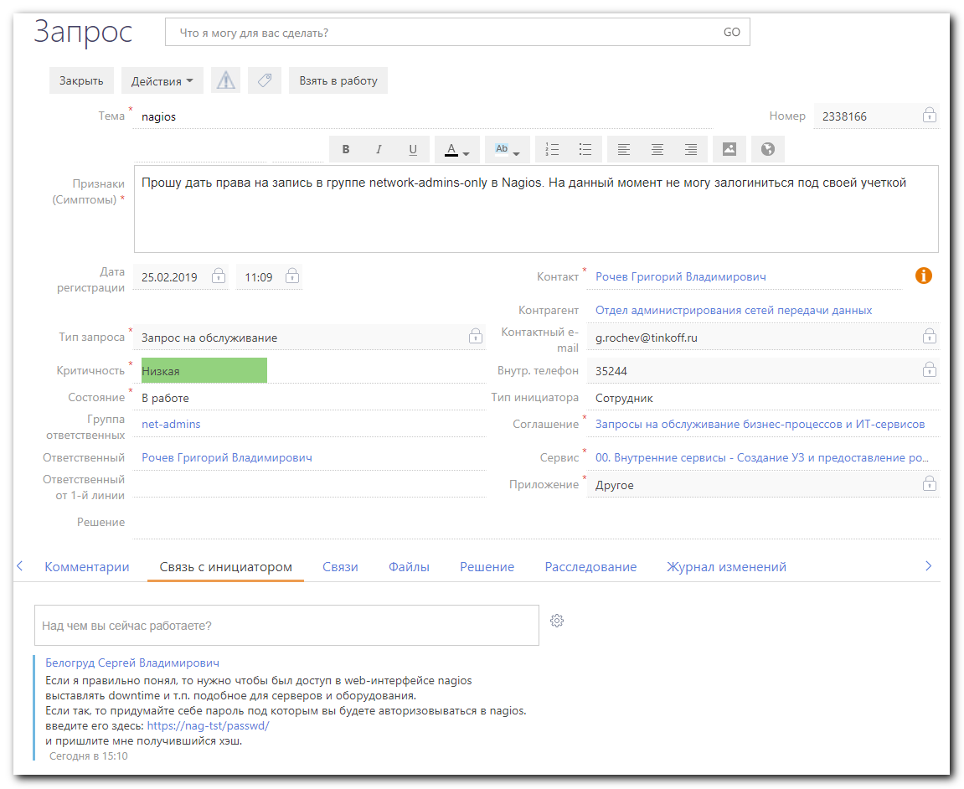

From: Belogrud Sergey Vladimirovich
Sent: Monday, February 25, 2019 3:53 PM
To: Rochev Grigoriy Vladimirovich <g.rochev@tinkoff.ru>
Subject: RE: SD 2338166

Привет.
Спасибо.
Думаю минут через 10-15 можно будет попробовать:
Подключаться сюда: https://nag-prod.tcsbank.ru/nagios/
Логин: g.rochev
Пароль: тот, что использовался для генерации хэша.

Сергей Белогруд
Старший системный администратор
Тел.: +7 495 648-10-00, доб. 2173

From: Rochev Grigoriy Vladimirovich
Sent: Monday, February 25, 2019 3:48 PM
To: Belogrud Sergey Vladimirovich <s.belogrud@tinkoff.ru>
Subject: SD 2338166

Привет

Отправляю хэш

$6$ZvwuXkia$KfNPEqb3JpOO/TqCvadM7mYwfJrcirI3hdF.4ofvXwOQqsv8q6Ryn/uZaKjPrOo1ivYxxrHoImpllUBY8E9Iz0

# Create records in these or similar files.
# groups/contact-group/network-admins-web-access.cfg
# contacts/g.rochev.cfg
#
[root@vm-vol-nag4-tst objects]# git commit --author='Sergey Belogrud <s.belogrud@tinkoff.ru>' -m "SD#2338166. Was given web access to manage some nagios functions." groups/contact-group/network-admins-web-access.cfg contacts/g.rochev.cfg

#
# Generate hash.
https://nag-tst/passwd/
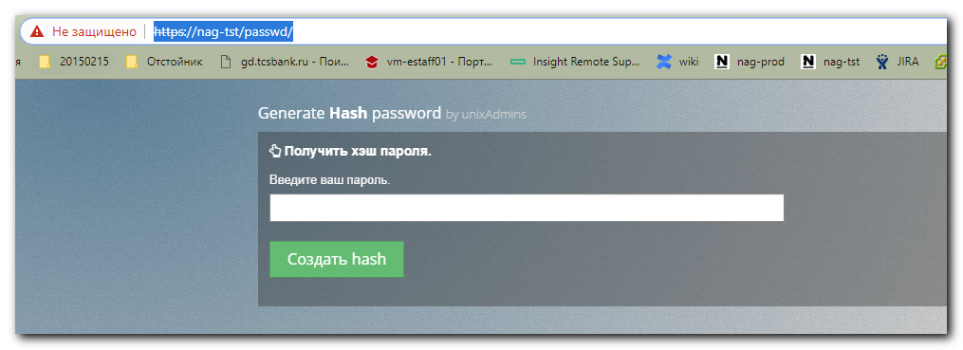

#
# Enter hash record here.
[root@vm-vol-nag4-tst objects]# vim /usr/local/nagios/etc/passwd

